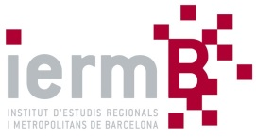

Reunió del Consell de Govern i de la Comissió Executiva del Consorci Institut d’Estudis Regionals i Metropolitans de Barcelona (IERMB) del dia 4 d’octubre de 2019 a les 11h hores, a la Sala del Mig de Lluís Companys, de l’Ajuntament de Barcelona.

ORDRE DEL DIA

CONSELL DE GOVERN 2/19 _ COMISSIÓ EXECUTIVA 2/19

1.- Presentació nous membres

2.- Lectura i aprovació, si s’escau, de l’acta de la reunió anterior del Consell de Govern i de la Comissió Executiva celebrada el dia 26 de març de 2019.

3.- Informació sobre el Pla d’Activitats.
a) Desenvolupament de les línies de treball 2019.
b) Estratègia de recerca 2020-2023.

4.- Informació sobre l’estat de comptes del Pressupost i del Pla de Tresoreria per al primer semestre de l’exercici 2019.

5.- Aprovació, si s’escau, del Pressupost per a l’exercici 2020, de les seves bases d’execució i de la relació de llocs de treball.

6.- Aprovació, si s’escau, del Compte General de l’exercici 2018.

7.- Precs i preguntes.

